基于EMG信号的手势识别
一、摘要
使用16通道肌电手环采集 EMG信号，并基于SVM与1D-CNN方法对4类动态手势进行识别。结果表明，两类方法均可实现手势识别，且SVM识别效果更优。
二、实验数据集介绍
本实验使用16通道EMG数据，采样率2000Hz，对4类手势（拇指贴着食指左/右/前/后滑）进行分类。
数据包括5名受试者，每名受试者包含5个session，每个session包含40个trial。
三、实验内容
1.信号预处理
数据使用HDF5格式存储，其中emg1_2khz_adc下为采样数据，包含ADC值与时间戳；prompt下储存每次标记的类型与时间。
以标记的记录时间为中心，截取前后各1s（2000采样点），得到每个动作对应4000*16数据，并对每个通道分别进行20~500Hz带通滤波（4阶butter）与50Hz陷波（iirnotch，Q=30）。
如图，蓝色为单通道片段原始信号，橙色为滤波后结果。
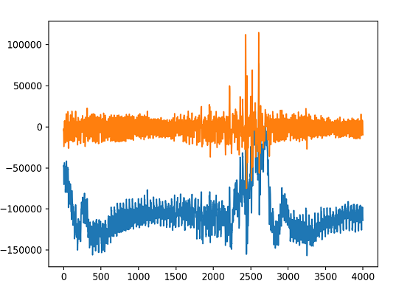

2.时域特征提取
对每个动作片段，每一通道在z-score归一化后分别计算MAV、RMS、WL、ZX、SSC 5维时域特征，最终动作片段对应长度为80的向量。

3.SVM手势分类
选取受试者T004，session 0,2,4为训练集，session 1,3为测试集。
正则化参数C越大时模型对误分类样本的惩罚越重，训练误差降低但可能导致‌过拟合‌，反之亦然。因此对每个SVM核函数（选取linear、rbf与poly），在[2⁻¹⁵, 2¹⁵]上以2倍为步长取值，记录最高准确率acc（使用accuracy_score函数计算）及C取值。
以下结果中，z-score为对特征向量再次进行标准化。

4.1D-CNN端到端分类
使用3层CNN，对预处理后的波形进行分类，网络结构如图：
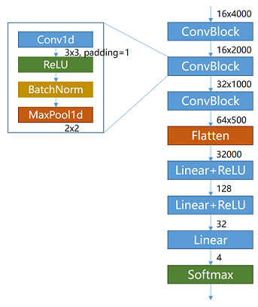
参数配置：Adam, lr=0.001, batch_size=32, epoch=100, seed=42。
四、实验结果
1.SVM手势分类
训练集结果：
核函数 | linear | linear  z-score | rbf | rbf  z-score | poly | poly  z-score
log₂C | 任意 | ≥-6 | ≥7.5 | ≥-0.5 | ≥5 | ≥1.5
acc | 1 | 1 | 1 | 1 | 1 | 1

测试集结果：
核函数 | linear | linear  z-score | rbf | rbf  z-score | poly | poly  z-score
log₂C | 任意 | -4.5 | ≥8 | ≥-0.5 | ≥5.5 | 2
acc | 0.9 | 0.95 | 0.9125 | 0.9125 | 0.9125 | 0.875

2.1D-CNN端到端分类
训练、测试集均为T004数据，结果如下。
acc=0.8875，混淆矩阵如下：
真实\预测 | 左 | 右 | 前 | 后
左 | 20 | 0 | 0 | 0
右 | 1 | 19 | 0 | 0
前 | 0 | 0 | 20 | 0
后 | 3 | 5 | 0 | 12
使用T004数据进行训练，对T005数据进行测试，结果如下。
acc=0.3875，混淆矩阵如下：
真实\预测 | 左 | 右 | 前 | 后
左 | 4 | 7 | 1 | 8
右 | 0 | 3 | 5 | 12
前 | 4 | 2 | 10 | 0
后 | 0 | 6 | 0 | 14

五、结果分析及讨论
1.SVM手势分类
训练集在C足够大时准确率均为1，表明特征对linear、rbf与poly三类核函数均可分。
在测试集下，若对特征向量进行标准化，线性核linear的分类效果上升，且在三种核函数中表现最优；未标准化下测试集对`rbf,poly`两类非线性核的表现最优。
标准化在不同核函数下存在差异，因为标准化是一种线性变换（相对训练集，仅改变测试集的尺寸且进行平移），线性核中所有特征处于同一尺度下，优化过程对所有特征具有相同权重，因此表现最好；非线性核不具备平移不变性，因此对线性变换敏感。
2. 1D-CNN端到端分类
CNN分类准确率低于SVM，因为3层CNN参数量较大，而120组动作数据量过小，导致训练产生过拟合。
同时，CNN在跨样本任务中准确率极低，表明不同受试者在同一动态手势任务中，肌肉具有不同的活动模式。
六、总结
对EMG提取时域特征后基于SVM分类，与使用时间序列基于1D-CNN分类，均可实现对动态手势进行四分类识别。

